77-12496-1
Hiekoitin
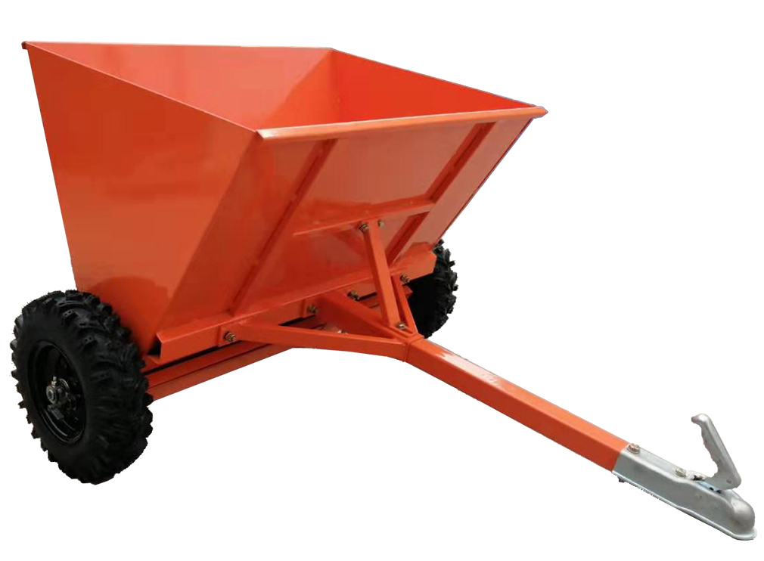
Työskentelyleveys: 100 cm
Kokonaisleveys: 139,7 cm
Säiliön tilavuus: 270 L
Renkaat: 4.80/4.00-8
Pohjaläppä: Standard
Vetoaisa: 50 mm vetokuulaan

Käyttötarkoitus: Hiekoitin on tarkoitettu ainoastaan hiekoitustarkoitukseen hiekoitussoralle tai suolalle. Hiekoitin soveltuu mm. pihateiden, kulkukäytävien ja parkkialueiden hiekoitukseen.
- Laitetta saa käyttää vain kuvatulla tavalla.
- Älä koskaan laita raajoja levittimen sisään, koska ne voivat jäädä puristuksiin.
- Sammuta aina ajoneuvon moottori ennen hiekoittimen huoltoa tai täyttöä.
- Vältä täyttämästä hiekoitinta käytön aikana. Suurin kuljetusnopeus hiekoittimelle on 20 km/h.
- Laite ei sovellu yleisten teiden hiekoitukseen.
- Huollon aikana aseta hiekoitin tasaiselle alustalle.
- Älä anna kenenkään matkustaa hiekoittimen sisällä.
- Älä koskaan laita hiekoitinta liian täyteen.
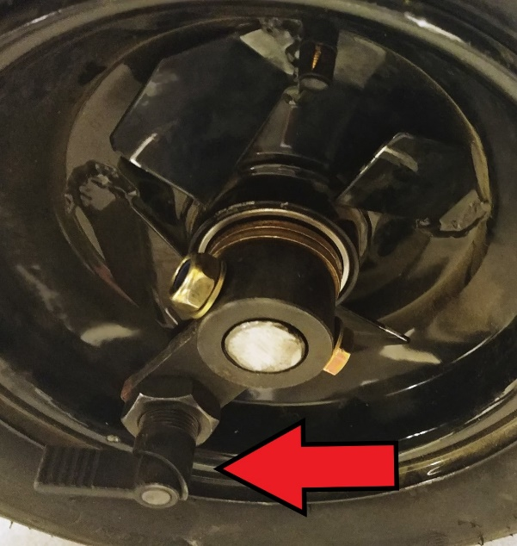

- Eteenpäin ajaessa rulla pyörii ja levitys käynnistyy.
- Taaksepäin ajaessa rulla vapautuu ja hiekoitus pysähtyy.
- Irrota jousen lukitustappi kuljetuksen aikana, jotta tappi ei kosketa vannetta.

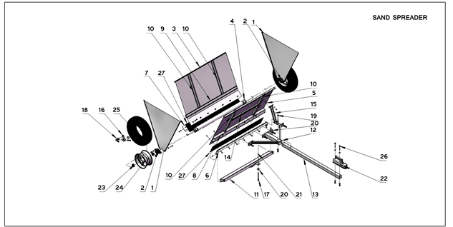
PW osa no. | Kuvaus |  | Kuva
77-12496-1D | Akseli |  | 4
77-12496-1E | Kumihihnan puristin osa 1, |  | 6
77-12496-1F | Kumihihnan puristin osa 2 |  | 7
77-12496-1G | Kumihihnan säädin |  | 11
77-12496-1H | Kumihihna |  | 27

